计算机网络课程实验报告
实验2：可靠数据传输协议的设计与实现
姓名 | 李天宝 |  | 院系 |  | 软件学院 |  |  | 学号 |  | 1133730206
任课教师 |  | 李全龙 |  |  |  | 指导教师
实验地点 |  | 软件学院三楼机房 |  |  |  | 实验时间 | 2015.11.17
实验课表现 |  | 出勤、表现得分(10) |  |  |  | 实验报告  得分(40) |  |  | 实验总分
 |  | 操作结果得分(50)
实验目的：
理解可靠数据传输的基本原理；掌握停等协议的工作原理；在理解停等协议的基础上,理解滑动窗口协议的基本原理；掌握GBN的工作原理；掌握基于UDP设计并实现一个GBN协议的过程与技术。
实验内容：
1) 基于UDP设计一个简单的停等协议;
2) 引入滑动窗口技术,改进停等协议,实现一个简单的GBN协议;
2) 模拟引入数据包的丢失，验证所设计协议的有效性;
3)改进所设计的GBN协议，支持双向数据传输；
4）将所设计的GBN协议改进为SR协议。
实验要求：（学生对预习要求的回答）（20分）
- 用自己的语言阐述停等协议的基本原理（超过200字扣分）（10）
服务器端：等待客户端的请求，接收并处理来自客户端的消息，将数据打包成数据报发送，然后等待客户端的ACK信息，同时启动计时器。当收到ACK时，窗口滑动，正常发送下一个数据报，计时器重新计时；若在计时器超时前没有收到ACK，则全部重传窗口内的所以已发送的数据报。
客户端：接收服务器端发送的数据报并返回确认信息ACK（累积确认），必须能够模拟ACK丢失直至服务器端超时重传的情况。

- 实现停等协议的主要步骤是什么（超过200字扣分）（10）
1.当发送方要开始发送信息帧时，就赋予该信息帧一个帧序号-启动计时器；
2.当接收方在收到无差错的信息帧后，也就是向发送方返回一个与该帧序号相同序号的ACK确认帧。
3.当接收方检测到一个含有差错的信息帧时，便舍弃该帧’
4.若发送方在规定时间内收到ACK确认帧，即计时器清零，继而开始下一帧的发送；
5.若发送方在规定的时间内未收到ACK确认帧（即计时器超时），则应该重发存于缓冲器中的待确认信息帧；

思考题：（20分）
思考题1：（10分）
接收方和发送方是如何工作的（操作截图）
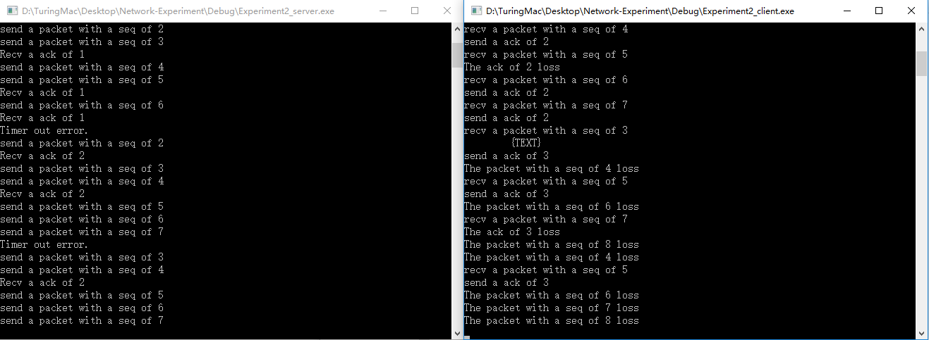
思考题2：（5分）
实现发送方和接收方通讯时，采用了哪些类库，作用是什么？
server:
#include "stdafx.h"//VS项目预编译头
#include <stdlib.h>//C语言标准库
#include <time.h>//时间库，为每个数据包计时
#include <WinSock2.h>//socket库，包含windows平台下C/C++开发网络编程的API
#include <fstream>//C++文件流
#include <stdio.h>//C语言输入输出

client：
#include "stdafx.h"//VS项目预编译头
#include <stdlib.h>//C语言标准库
#include <WinSock2.h>//socket库，包含windows平台下C/C++开发网络编程的API
#include <time.h>//时间库，为每个数据包计时
#include <stdio.h>//C语言输入输出

思考题3：（5分）
实验结论，以及实验中遇到的其他问题是如何解决的？
- 实验中需要同时实现GBN协议及 停等协议，将GBN协议中窗口大小设置为1，即达成了停等协议的功能
- 实验过程中，无法真正的模拟数据包的丢失，或者本机端口间通信丢失率太低。在发送数据包的过程中，设定一定比率，采用随机数，假定某些数据包丢失，并不进行传送，这样模拟了实际网络环境中的数据丢失
- 示例代码中，会真正演示传递得到的数据，严重影响log信息的输出。所以采用“{TEXT}”标识来代表数据，提升演示效果

选作内容，加分项目成果展示（过程描述、截图）
指导教师评语：
日期：

